Отчёт по лабораторной работе №10
Основы работы с модулями ядра операционной системы
Щемелев Илья Владимирович
Содержание

1 Цель работы
Получить навыки работы с утилитами управления модулями ядра операционной системы.

2 Ход выполнения

2.1 Управление модулями ядра из командной строки
- В системе запущен терминал и получены полномочия администратора (пользователь root) командой su -.
Это необходимо, поскольку просмотр информации о драйверах/модулях и операции modprobe (загрузка/выгрузка модулей) требуют прав суперпользователя.
- Для определения доступных устройств и связанных с ними модулей ядра выполнена команда lspci -k.
В выводе отображаются PCI-устройства, а также строки Kernel driver in use и Kernel modules, позволяющие установить, какой модуль обслуживает конкретное устройство и какие модули доступны для него.
- По результатам команды были выявлены основные устройства виртуальной машины и соответствующие им модули:
  - IDE interface (Intel PIIX4 IDE) — используется драйвер ata_piix, дополнительно доступен ata_generic.
Это типичная подсистема хранения для виртуализированных конфигураций с PIIX-чипсетом.
  - VGA compatible controller (VMware SVGA II Adapter) — используется драйвер vmwgfx.
Такой адаптер часто встречается в виртуальных средах; модуль обеспечивает работу графической подсистемы.
  - Ethernet controller (Intel 82540EM Gigabit Ethernet Controller) — используется драйвер e1000.
Данный сетевой адаптер является распространённым «виртуальным» устройством, поддерживаемым модулем e1000.
  - VirtualBox Guest Service (InnoTek Systemberatung GmbH) — используется модуль vboxguest.
Он относится к гостевым дополнениям VirtualBox и обеспечивает интеграцию гостевой ОС с хостом.
  - Multimedia audio controller (Intel AC’97) — используется драйвер snd_intel8x0 (а также связанные аудиомодули ALSA).
  - SATA controller (Intel ICH8M/ICH9M-E SATA AHCI) — используется драйвер ahci, обеспечивающий работу SATA-контроллера в режиме AHCI.
- 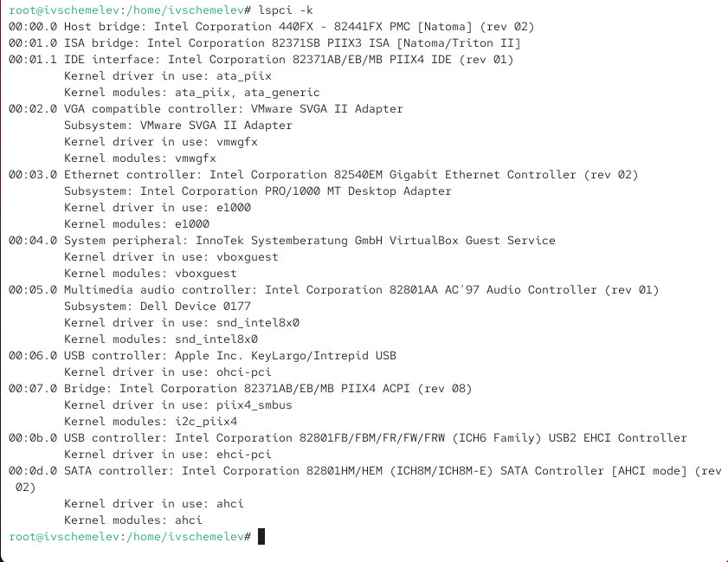
- Просмотр устройств и связанных модулей (lspci -k)
- Для просмотра списка загруженных модулей ядра выполнена команда lsmod | sort.
Вывод содержит таблицу с ключевыми полями:
  - Module — имя модуля;
  - Size — размер модуля в байтах;
  - Used by — количество и список модулей/подсистем, которые используют данный модуль.
- В списке присутствуют, в том числе, модули хранения (ahci, ata_piix, libata), виртуализации/графики (vmwgfx), сети (e1000), а также системные компоненты (например, подсистема device-mapper — dm_mod, поддержка FUSE — fuse).
- 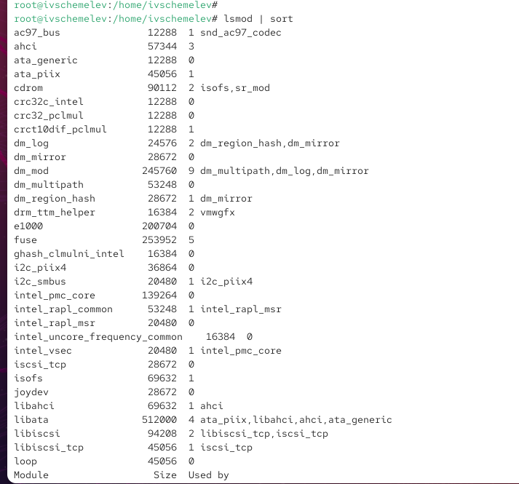
- Список загруженных модулей (lsmod | sort)

2.2 Работа с модулем файловой системы ext4
- Проверено, загружен ли модуль ext4, командой lsmod | grep ext4.
На данном этапе совпадений не обнаружено, что означает отсутствие загруженного модуля ext4 в памяти ядра на момент проверки.
- Выполнена загрузка модуля ext4 командой modprobe ext4.
Затем повторно выполнена проверка lsmod | grep ext4.
После загрузки в выводе появился модуль ext4, а также связанные зависимости jbd2 и mbcache, которые используются файловой системой ext4 для журналирования и кэширования метаданных.
- 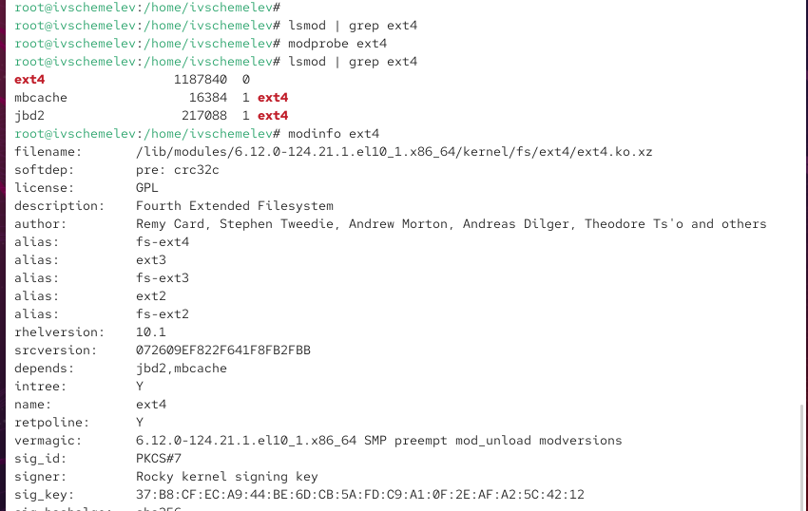
- Загрузка ext4 и проверка наличия в lsmod
- Получена подробная информация о модуле ext4 командой modinfo ext4.
- По результатам вывода можно сделать следующие пояснения по основным полям:
  - filename — путь к файлу модуля в системе (расположение .ko.xz внутри каталога /lib/modules/<версия_ядра>/...);
  - license — лицензия модуля (в данном случае GPL);
  - description — назначение (файловая система Fourth Extended Filesystem);
  - author — авторы/разработчики;
  - alias — альтернативные идентификаторы, по которым модуль может автоматически подбираться системой (в т.ч. совместимость с ext2/ext3);
  - depends — зависимости (например, jbd2, mbcache);
  - intree: Y — модуль входит в состав основного дерева исходников ядра;
  - vermagic — строка совместимости с конкретной версией/конфигурацией ядра (важно для корректной загрузки);
  - signer / sig_key — сведения о подписи модуля (используется при проверке целостности/подлинности).
- Также следует отметить, что у модуля ext4 отсутствуют настраиваемые параметры загрузки: в выводе нет строк вида parm: — это означает, что модуль не предоставляет пользовательских параметров через modprobe.
- Выполнена попытка выгрузки модуля ext4 командой modprobe -r ext4.
Команда была введена несколько раз. Сообщений об ошибках система не вывела, что означает успешную выгрузку модуля при условии отсутствия активных точек монтирования ext4/зависимостей, препятствующих выгрузке.
- Выполнена попытка выгрузки модуля xfs командой modprobe -r xfs.
Система вернула ошибку modprobe: FATAL: Module xfs is in use.
Это означает, что модуль xfs задействован в текущей работе системы (как правило, файловая система XFS используется для одного из смонтированных разделов, часто — для корневого или системных томов), поэтому ядро запрещает его выгрузку во избежание повреждения данных и нарушения работы ОС.
- 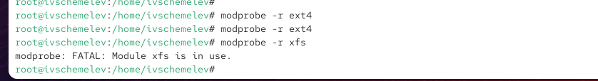
- Попытка выгрузки ext4 и ошибка при выгрузке xfs

2.3 Загрузка модулей ядра с параметрами (на примере bluetooth)
- Проверено, загружен ли модуль bluetooth, командой lsmod | grep bluetooth.
До загрузки совпадений не обнаружено, следовательно, модуль Bluetooth не был активен.
- Выполнена загрузка модуля Bluetooth командой modprobe bluetooth.
После чего повторно просмотрены связанные модули командой lsmod | grep bluetooth.
В выводе появился модуль bluetooth, а также модуль rfkill, который используется для программной блокировки/разблокировки радиоинтерфейсов (Bluetooth/Wi-Fi и др.) и является зависимостью Bluetooth-подсистемы.
- 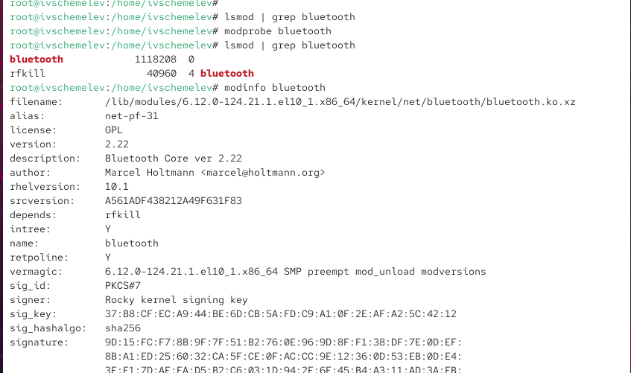
- Загрузка bluetooth и просмотр связанных модулей
- Получена информация о модуле Bluetooth командой modinfo bluetooth.
Помимо стандартных полей (путь к модулю, описание, зависимости, vermagic, сведения о подписи), в конце вывода присутствуют строки parm:, то есть параметры, которые могут задаваться при загрузке модуля.
- Для данного модуля доступны следующие параметры (все типа bool):
  - disable_esco — отключение создания eSCO-соединений (режим Bluetooth-аудио);
  - disable_ertm — отключение Enhanced Retransmission Mode (ERTM) для L2CAP;
  - enable_ecred — включение Enhanced Credit Based Flow Control Mode.
- Наличие этих параметров позволяет изменять поведение Bluetooth-подсистемы при загрузке модуля, например: modprobe bluetooth disable_ertm=1 (пример принципа задания параметра).
- Выполнена выгрузка модуля Bluetooth командой modprobe -r bluetooth.
Выгрузка прошла без ошибок, что указывает на отсутствие активных Bluetooth-подключений/зависимостей, удерживающих модуль в памяти.
- 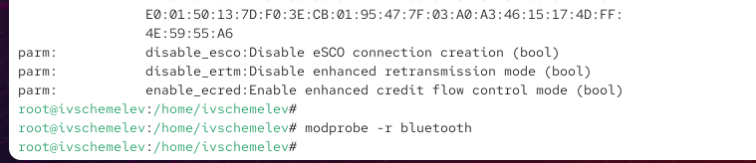
- Параметры bluetooth и выгрузка модуля

2.4 Обновление ядра системы
- Проверена текущая версия ядра командой uname -r.
Установлено, что система использует ядро версии 6.12.0-124.21.1.el10_1.x86_64.
- Просмотрен список пакетов, относящихся к ядру, командой dnf list kernel.
В системе присутствуют пакеты ядра, включая установленное ядро текущей версии, а также пакет предыдущей версии, оставленный в системе для возможности отката (типичное поведение при обновлениях ядра).
- Выполнены команды обновления dnf update kernel, затем dnf update и dnf upgrade --refresh.
По выводу видно, что зависимости разрешены успешно, однако обновления не требуются — система сообщает Nothing to do.
Это означает, что на момент проверки установлены актуальные пакеты (включая ядро), доступные в подключённых репозиториях.
- 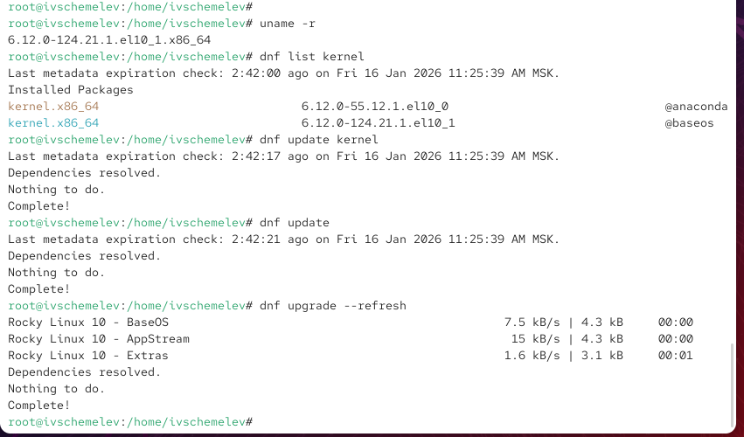
- Проверка версии ядра и попытка обновления через dnf
- Выполнена перезагрузка системы (перезапуск виртуальной машины). После загрузки повторно проверены версия ядра и сведения о системе командами uname -r и hostnamectl.
- Версия ядра после перезагрузки подтверждена как 6.12.0-124.21.1.el10_1.x86_64.
- Команда hostnamectl дополнительно показала параметры окружения:
  - Operating System: Rocky Linux 10.1 (Red Quartz);
  - Virtualization: oracle (VirtualBox);
  - сведения о хостнейме (ivschemelev.localdomain) и аппаратной модели (VirtualBox).
- Это подтверждает, что система работает в среде виртуализации VirtualBox и использует актуальное ядро, установленное в ОС.
- 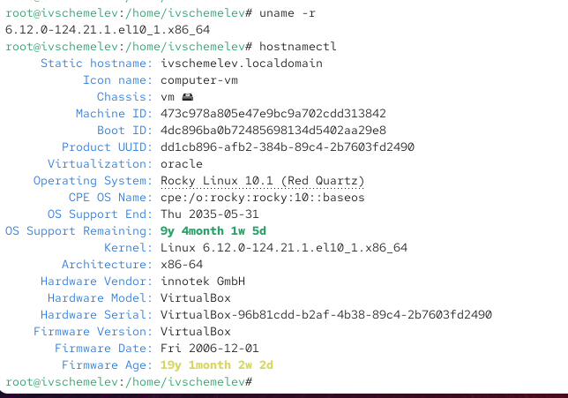
- Проверка версии ядра и сведений о системе (hostnamectl)

3 Контрольные вопросы
- Текущую версию ядра, которая используется на системе, показывает команда:
  - uname -r — выводит строку версии загруженного ядра (release). Данная команда удобна для быстрой проверки, какое именно ядро в данный момент активно.
- Более подробную информацию о текущей версии ядра операционной системы можно получить следующими способами:
  - uname -a — выводит расширенные сведения: имя ядра, имя хоста, версию, дату сборки и архитектуру. Это наиболее полный вариант вывода среди команд uname.
  - hostnamectl — отображает сведения о системе, включая строку Kernel, а также информацию об ОС, архитектуре и среде виртуализации (если используется). Данный вариант удобен, когда нужно получить общую «паспортную» информацию о системе.
- Список загруженных модулей ядра показывает команда:
  - lsmod — выводит перечень модулей, их размер и количество/список зависимостей (кто использует модуль). Часто применяется совместно с фильтрацией, например lsmod | grep имя_модуля.
- Команда, позволяющая определять параметры модуля ядра:
  - modinfo имя_модуля — отображает сведения о модуле, включая поддерживаемые параметры (строки вида parm:). Если параметров нет, значит модуль не предоставляет настраиваемых опций через modprobe.
- Для выгрузки модуля ядра используется команда:
  - modprobe -r имя_модуля — корректно выгружает модуль и при необходимости пытается выгрузить связанные зависимости. Дополнительно также существует:
  - rmmod имя_модуля — выгружает модуль напрямую, но обычно предпочтительнее применять modprobe -r, так как он учитывает зависимости.
- Если при попытке выгрузить модуль ядра получено сообщение об ошибке, можно выполнить следующие действия:
  - убедиться, что модуль действительно можно выгружать (часто он используется системой прямо сейчас);
  - определить, какие процессы/подсистемы удерживают модуль (например, устройство активно или файловая система смонтирована);
  - остановить службы или завершить процессы, связанные с использованием устройства/подсистемы (например, отключить сервис, закрыть соединения);
  - размонтировать файловую систему, если модуль относится к используемой ФС (в этом случае выгрузка станет возможной);
  - если модуль критически важен для работы ОС (например, драйвер корневой файловой системы), выгружать его нельзя — в таких ситуациях допускается только перезагрузка в другую конфигурацию либо изменение состава модулей через настройки загрузки/сборку initramfs.
- Определить, какие параметры модуля ядра поддерживаются, можно так:
  - modinfo имя_модуля — параметры перечисляются в строках parm: (имя параметра и его назначение). Например, для некоторых модулей можно увидеть параметры типа parm: option=... (bool/int/string).
- Установить новую версию ядра можно следующими действиями:
  - обновить информацию о пакетах и выполнить обновление ядра пакетным менеджером:
    - dnf update kernel
  - при необходимости обновить систему целиком, чтобы исключить конфликты зависимостей:
    - dnf upgrade –refresh
  - перезагрузить систему и выбрать новое ядро в меню загрузчика (если доступен выбор);
  - после загрузки проверить, что используется новое ядро:
    - uname -r
    - при необходимости дополнительно проверить через hostnamectl (строка Kernel).

4 Заключение
В ходе выполнения лабораторной работы были изучены основные приёмы управления модулями ядра операционной системы Rocky Linux. Были рассмотрены способы получения информации об аппаратных устройствах и связанных с ними модулях, а также выполнены операции загрузки и выгрузки модулей ядра. Отдельное внимание уделено анализу информации о модулях и их параметрах на примере файловой системы ext4 и подсистемы Bluetooth. Кроме того, была выполнена проверка версии ядра и изучен процесс обновления ядра операционной системы. Полученные результаты позволяют лучше понять принципы модульной архитектуры ядра Linux и практику администрирования системы.

